* Quản lý nhân viên:

Mục tiêu: Tạo điều kiện cho việc quản lý thông tin nhân viên dễ dàng, hiệu quả và chính xác.

Yêu cầu:

Lưu trữ thông tin cá nhân và liên hệ của nhân viên.

Xác định và gán quyền truy cập dựa trên vai trò của nhân viên (quản lý, ca trưởng, nhân viên, etc.).Theo dõi tài khoản.

* Quản lý đặt bàn:

Mục tiêu: Đảm bảo quá trình đặt chỗ và quản lý bàn diễn ra thuận tiện và hiệu quả.

Yêu cầu:

Hiển thị trạng thái của các bàn (trống, đặt chỗ, đang sử dụng) trên giao diện.

Hỗ trợ chuyển bàn nếu khách hàng yêu cầu hoặc nếu cần.

* Quản lý thực đơn:

Mục tiêu: Quản lý thực đơn của quán một cách linh hoạt và dễ dàng cập nhật.

Yêu cầu:

Hiển thị danh sách thực đơn với mô tả, giá, hình ảnh minh họa.

Cho phép thêm, sửa đổi và xóa món ăn(gậy thuê), cập nhật giá và tình trạng có mặt trên thực đơn.

Hỗ trợ thực đơn tùy chỉnh.

* Quản lý hóa đơn:

Mục tiêu: Tạo hóa đơn và thanh toán đơn hàng của khách hàng một cách nhanh chóng và chính xác.

Yêu cầu:

Tạo hóa đơn dựa trên đơn đặt hàng của khách hàng, tính tổng tiền và áp dụng các khuyến mãi hoặc giảm giá nếu có.

Cho phép in hóa đơn hoặc gửi hóa đơn điện tử cho khách hàng.

Lưu trữ lịch sử hóa đơn và thanh toán để tra cứu và thống kê.

Thống kê:

Mục tiêu: Cung cấp thông tin thống kê và báo cáo để quản lý hiểu rõ hoạt động của nhà hàng và đưa ra quyết định dựa trên dữ liệu.

Yêu cầu:

Tạo báo cáo doanh thu hàng ngày, hàng tháng và hàng năm.

Hiển thị các thông tin thống kê về đặt bàn, số lượng khách hàng, và món ăn phổ biến(gậy thuê).

Cung cấp khả năng tìm kiếm và lọc dữ liệu thống kê để phân tích chi tiết.

**Cơ cấu, sơ đồ tổ chức tổng quát**

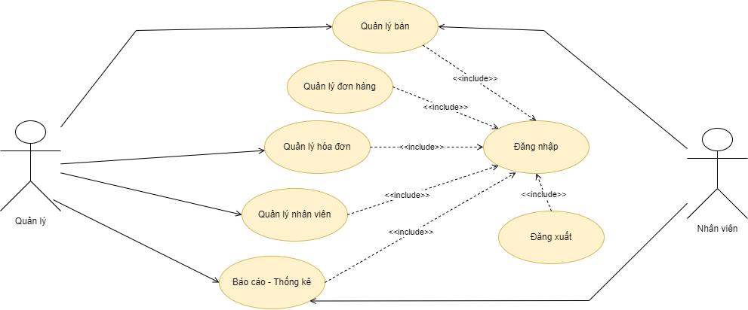

*Biểu đồ UserCase Tổng quát*

**Cơ cấu, sơ đồ tổ chức của chức năng Đăng nhập**

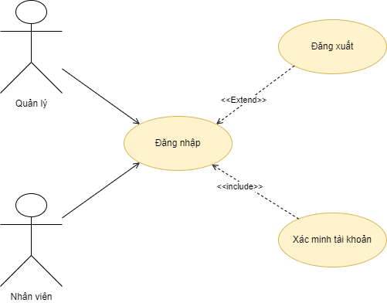

*Biểu đồ UserCase Đăng nhập*

Trình tự Đăng nhập

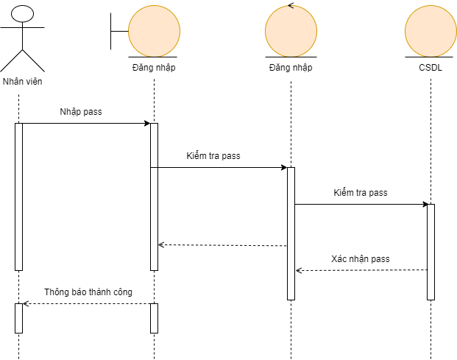

*Biểu đồ Trình tự Đăng nhập*

**Cơ cấu, sơ đồ tổ chức của Quản lý Nhân viên**

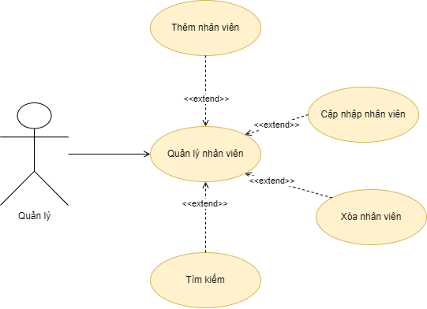

*Biểu đồ UserCase Quản lý Nhân viên*

Trình tự Quản ý Nhân viên

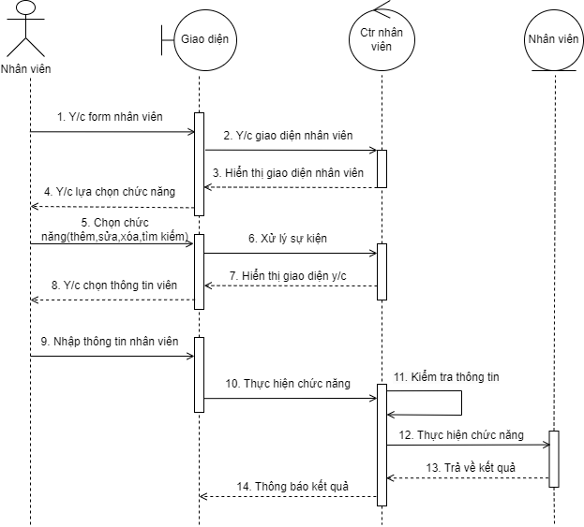

*Biểu đồ Trình tự Quản lý Nhân viên*

**Cơ cấu, sơ đồ tổ chức của Quản lý Đặt bàn**

2.4.1. UserCase Quản lý Đặt bàn

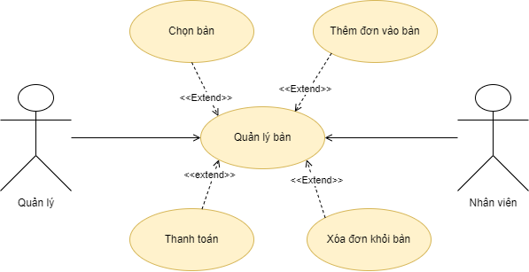

*Biểu đồ UserCase Quản lý Đặt bàn*

Trình tự Quản ý Đặt bàn

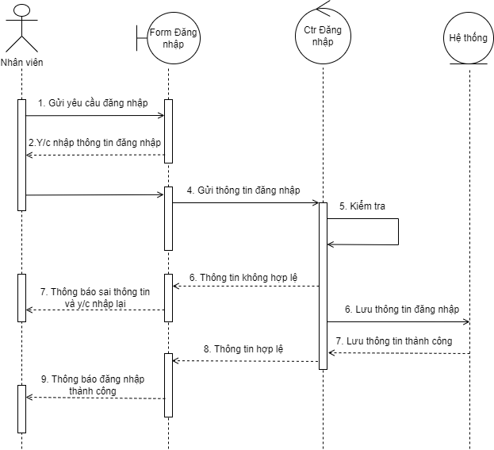

*Biểu đồ Trình tự Quản lý bàn*

**Cơ cấu, sơ đồ tổ chức của Quản lý Thực đơn**

2.5.1. UserCase Quản lý Thực đơn

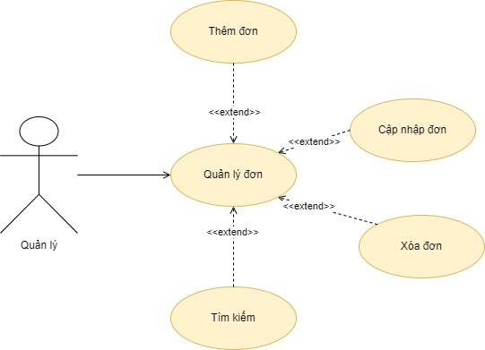

*Biểu đồ UserCase Quản lý Thực đơn*

Trình tự Quản ý Thực đơn

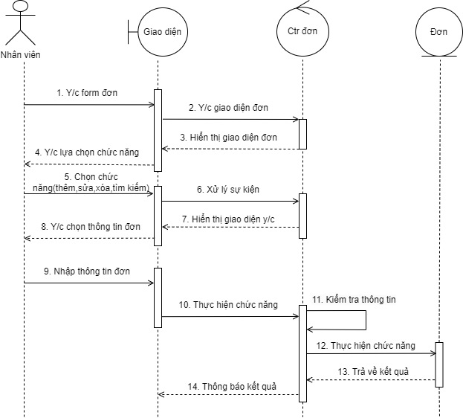

*Biểu đồ Trình tự Quản lý Thực đơn*

**Cơ cấu, sơ đồ tổ chức của Quản lý Hóa đơn**

2.6.1. UserCase Quản lý Hóa đơn

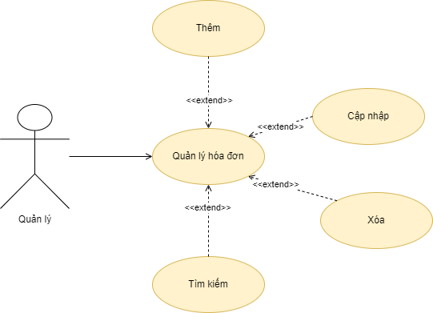

*Biểu đồ UserCase Quản lý Hóa đơn*

Trình tự Quản ý Hóa đơn

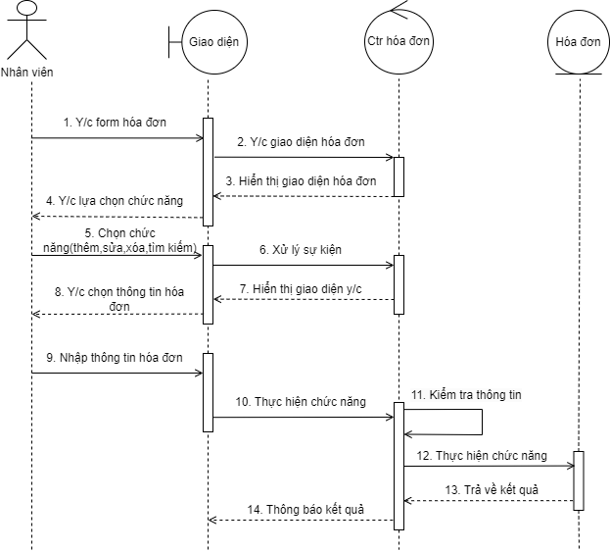

*Biểu đồ Trình tự Quản lý Hóa đơn*

**Cơ cấu, sơ đồ tổ chức của Thống kê**

2.7.1. UserCase của Thống kê

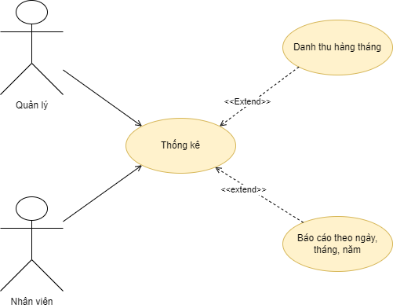

*Biểu đồ UserCase của Thống kê*

Trình tự của Thống kê

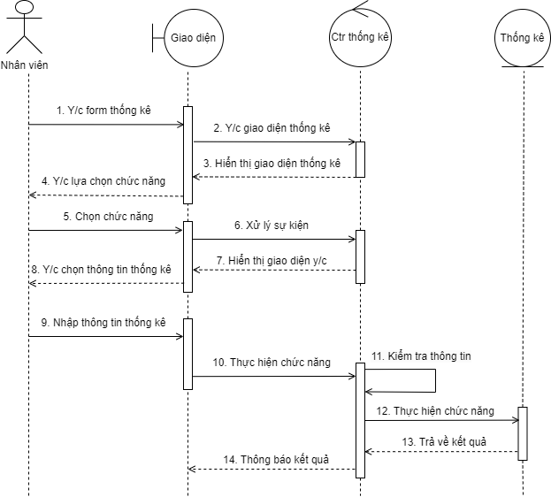

*Biểu đồ Trình tự của Thống kê*